网络分析仪基础功能使用技巧
来源： 射频微波实验室
本文开启网络分析仪使用的“傻瓜模式”，目标是让没有网络分析仪基础和经验的人，也能得到准确的测试数据。
矢量网络分析仪的基础功能是S参数测试。所谓S参数，就是散射参数，是描述电磁波在被测设备的入射波量、反射波量以及波量传输特性的参数。简单理解：S11代表端口1的反射，S22代表端口2的反射，S21是端口1至端口2的传输，S12是端口2至端口1的传输。
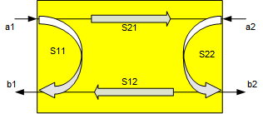

测试前的设置：
网络分析仪端口连接专用测试电缆；
频率范围按照被测件DUT的频率范围设置；
当测量增益最大值Gain的放大器等DUT时，设置输出功率PWR>>Power: -Gain，另需注意DUT输出功率不可超出量程（如0dBm）;
中频带宽设置依据测试标准或BW>>Bandwidth: 1kHz；
测量点数依据标准或Sweep>>number of points: 401；
连接自动校准件执行校准CAL>>Start Autocal；
如果只有手动校准件，矢网必须加载校准件匹配的数据文件，不可用ideal数据，执行UOSM或TOSM校准；
注意专用测试电缆测试端口的类型与校准件必须一致，不可转接。

经过上述设置和校准后，选定所需测试项进行测试。
下表左栏列举常用基本测试项，右栏内容是该测试项对应的仪器设置：
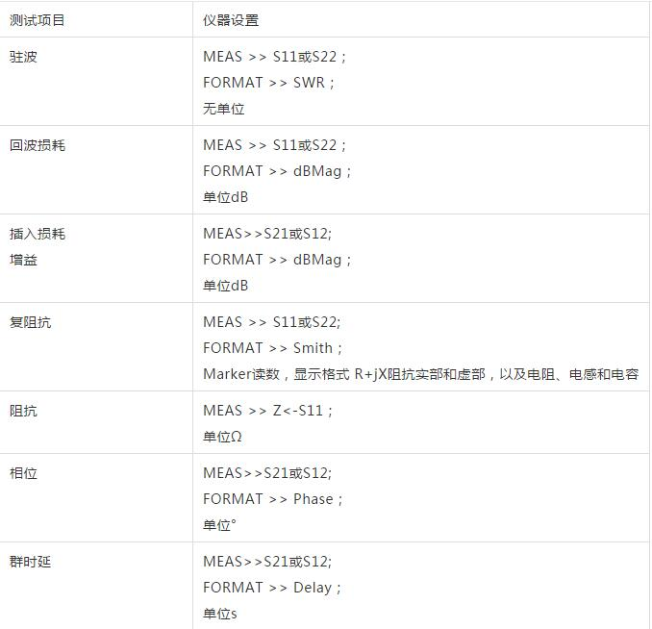
获取测试数据：
-光标Marker在曲线上选点读数，是分析数据的基本功能;
-支持打开多个Marker;
-Marker>>Search能对曲线数据进行最大值以及最小值等条件搜索;
-Marker还有滤波器测量功能;
-曲线数据可以导出为*.snp文件或matlab以及ASCII文本格式文件，Trace>>Trace data;
-屏幕图像可保存为图形文件，Print>>to File.
（作者：陈峰）

